Nome --------------------------------------------------------------------------------------------------------------------
Escola --------------------------------------------------------------------------------------------------------------------
1 – Numera as imagens. Escreve os nomes correspondentes às imagens : a boca , o pescoço , a perna , o nariz , a orelha , o joelho , a barriga , o braço , a mão .
( Numérotez les images et ecrivez les noms correspondants : a boca , o pescoço , a perna , o nariz , a orelha , o joelho , a barriga , o braço , a mão)
→
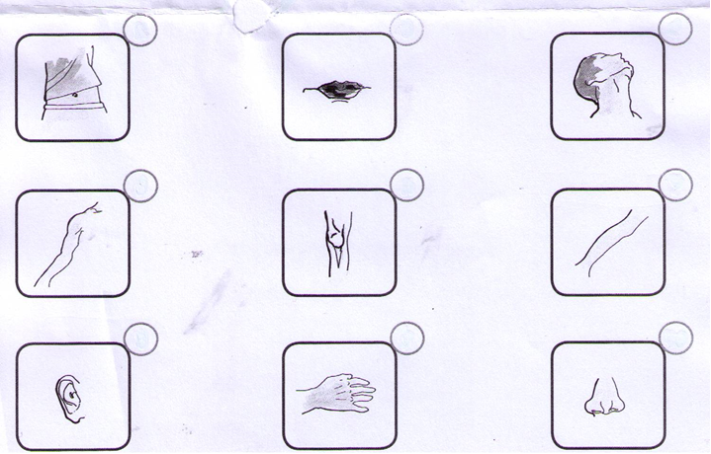
- ----------------------------------------------------------------------------------
- -----------------------------------------------------------------------------------
- ----------------------------------------------------------------------------------
- ---------------------------------------------------------------------------------
- ----------------------------------------------------------------------------------
- -----------------------------------------------------------------------------------
- -----------------------------------------------------------------------------------
- ----------------------------------------------------------------------------------
- ----------------------------------------------------------------------------------
2 – Procura 15 palavras sobre o corpo humano. Entourez 15mots sur le corps humain.

p | b | r | a | ç | o | m | n | f | o | t | m
a | c | u | m | b | i | g | o | s | l | x | ã
c | o | s | t | a | s | m | i | r | h | q | o
a | d | o | r | e | l | h | a | s | o | s | s
r | l | f | p | e | i | t | o | c | s | k | i
a | i | l | m | k | b | a | r | r | i | g | a
l | q | u | e | i | x | o | t | e | t | m | n
c | o | t | o | v | e | l | o | m | y | a | p
j | o | e | l | h | o | n | x | p | r | m | é
b | o | c | a | j | d | p | e | r | n | a | s
s | o | b | r | a | n | c | e | l | h | a | s
b | m | p | e | s | t | a | n | a | s | n | o

3 - Escreve as palavras encontradas . Ecrivez les mots.
--------------------------------------- ------------------------------------------- ---------------------------------------------------------------------------- ------------------------------------------ --------------------------------------------------------------------------- ------------------------------------------- --------------------------------------------------------------------------- ------------------------------------------- --------------------------------------------------------------------------- ------------------------------------------- ------------------------------------

4 – Responde às perguntas . Répondez aux questions.
Dói-me a cabeça . Sim, dói-me a mão . Não, dói-me a perna .

O que é que te dói ?
-----------------------------------------------------------
Dói – te a cabeça ?
-----------------------------------------------------------
Dói – te a mão ?
------------------------------------------------------------

5 – Desenha uma pessoa obedecendo à descrição . Dessine le personnage décrit ci-dessous.
O menino é alto e magro. Tem os olhos verdes . Tem os cabelos curtos e lisos. Tem os cabelos castanhos.

6 – Faz o desenho correspondente a esta frase.
Lava bem as tuas mãos com água e sabão .

Correção :
1 – Numera as imagens. Escreve os nomes correspondentes às imagens : a boca , o pescoço , a perna , o nariz , a orelha , o joelho , a barriga , o braço , a mão .

1 - a barriga
2 - a boca
3 - o pescoço
4 - o braço
5 - o joelho
6 - a perna
7 - a orelha
8 - a mão
9 - o nariz
2 – Procura 15 palavras sobre o corpo humano.
 | b | r | a | ç | o |  |  |  | o |  | m
 |  | u | m | b | i | g | o |  | l |  | ã
c | o | s | t | a | s |  |  |  | h |  | o
a |  | o | r | e | l | h | a | s | o |  | s
r |  |  | p | e | i | t | o |  | s
a |  |  |  |  | b | a | r | r | i | g | a
 | q | u | e | i | x | o
c | o | t | o | v | e | l | o |  |  |  | p
j | o | e | l | h | o |  |  |  |  |  | é
b | o | c | a |  |  | p | e | r | n | a | s
s | o | b | r | a | n | c | e | l | h | a | s
 |  | p | e | s | t | a | n | a | s

3 – Escreve as palavras encontradas . Exemplos

cotovelo
boca
braço
umbigo
costas
olhos
mão
pés
orelhas
peito
cara
queixo
sobrancelhas
pestanas
barriga
pernas
joelho

4 – Responde às perguntas . Répondez aux questions.
Dói-me a cabeça .
Não, dói-me a perna .
Sim, dói-me a mão .

